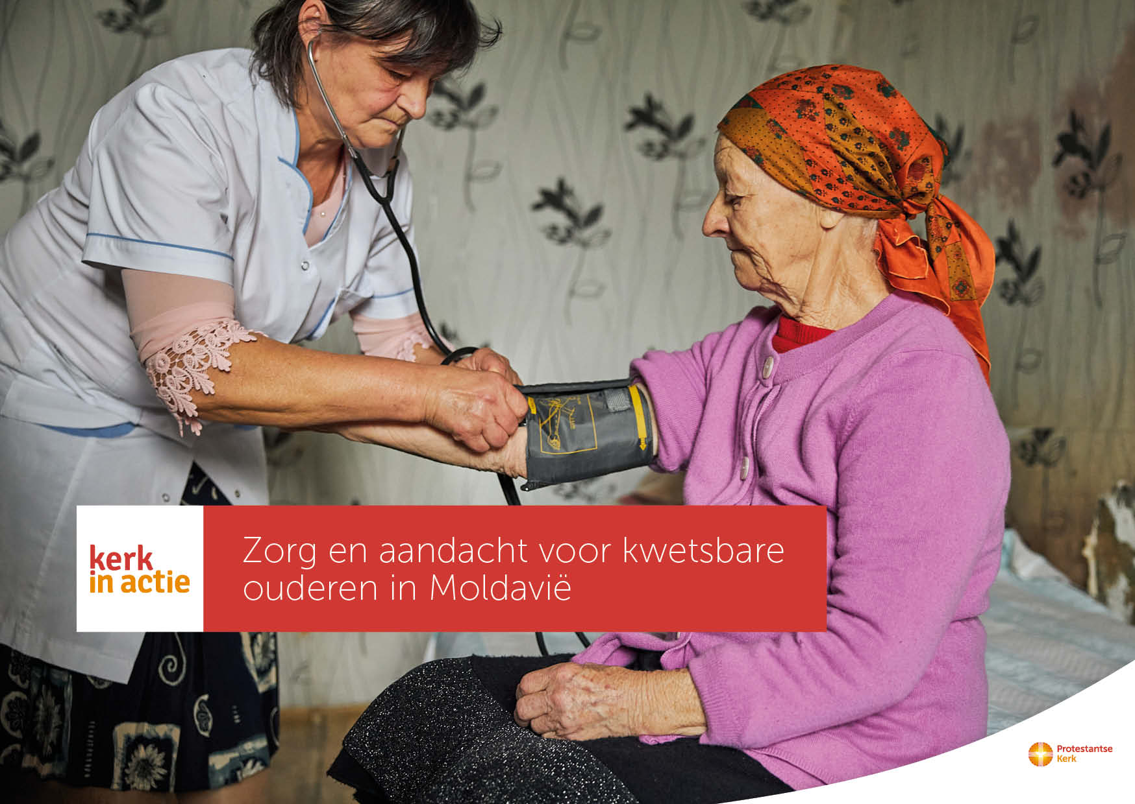

Collecte Werelddiaconaat

Zorg en aandacht voor kwetsbare ouderen

Collecteafkondiging
In Moldavië staan zieke en kwetsbare ouderen er alleen voor. Door de hoge werkloosheid in dit armste land van Europa werken hun kinderen veelal in het buitenland. Moldavië kent bovendien geen zorgstelsel vanuit de overheid.
Ouderen leven dikwijls in afgelegen dorpen zonder voorzieningen. Ze hebben niemand om op terug te vallen.
Met steun van Kerk in Actie biedt thuiszorgorganisatie Home Care aan ouderen verpleegkundige hulp, en zorgt voor medische hulpmiddelen als krukken en rolstoelen. Jaarlijks ontvangen 200 ouderen liefdevolle thuiszorg en worden vrijwilligers en professionals getraind in het bieden van zorg op maat.
Met jouw gift in de collecte biedt Kerk in Actie zieke en kwetsbare ouderen in Moldavië thuiszorg en verpleegkundige hulp. Van harte aanbevolen.

Kerkbladbericht

Zorg en aandacht voor kwetsbare ouderen in Moldavië
In Moldavië staan zieke en kwetsbare ouderen er alleen voor. Door de hoge werkloosheid in dit armste land van Europa werken hun kinderen veelal in het buitenland. Moldavië kent bovendien geen zorgstelsel van de overheid.
Met steun van Kerk in Actie biedt thuiszorgorganisatie Home Care aan ouderen verpleegkundige hulp en zorgt voor medische hulpmiddelen als krukken en rolstoelen. Jaarlijks ontvangen 200 ouderen liefdevolle thuiszorg en worden vrijwilligers en professionals getraind in het bieden van zorg op maat.

Via het programma Werelddiaconaat biedt Kerk in Actie zieke en kwetsbare ouderen in Moldavië thuiszorg en verpleegkundige hulp. Geef in de collecte of maak je bijdrage over op rekening NL89 ABNA 0457 457 457 t.n.v. Kerk in Actie te Utrecht, o.v.v. Ouderen Moldavië of doneer online. Hartelijk dank!

Lees meer op kerkinactie.nl/ouderenmoldavië

Help je mee om deze collecte tot een succes te maken? Hartelijk dank!

